HOMEWORK
Ex. 1. Listen, choose the correct answer and explain.
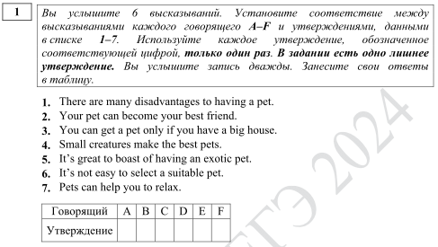
Ex. 2. Write the correct answer and explain.
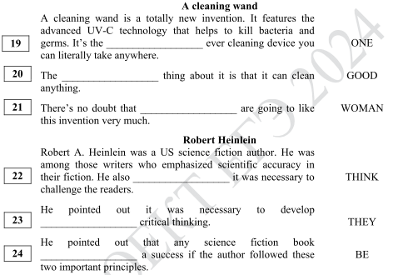

WORD FORMATION / СЛОВООБРАЗОВАНИЕ

to vary (a verb) (менять, изменять/ся, варьировать/ся):
a noun: ……. (…….);
an adjective: ……. (…….);
Participle II: ……. (…….)

to print (a verb) (печатать) / a print (a noun) (печать, отпечаток, гравюра):
a verb (+ a prefix): ……. (перепечатать), ……. (опечататься);
Participle II: ……. (…….);
a noun: ……. (принтер), ……. (печатание), ……. (отпечаток), ……. (распечатка);
an adjective: ……. (подходящий для печати)

(a) will (a noun) (воля, желание):
adjectives: ……. (желающий, стремящийся), ……. (не желающий);
nouns: ……. (готовность, стремление), ……. (неготовность, нежелание)

perfect (an adjective) (…….):
an adjective: ……. (несовершенный);
adverbs: ……. (…….), ……. (неидеально);
a noun: ……. (совершенство), ……. (несовершенство), ……. (перфекционист), ……. (перфекционизм)

aware (an adjective) (осведомлённый):
an adjective: ……. (неосведомлённый);
a noun: ……. (осведомлённость), ……. (неосведомлённость)

